PRAKTIKUM SISTEM OPERASI

MODUL 7
(Semaphore)



Oleh:

Farhan Kurniawan (2311104073)

PROGRAM STUDI REKAYASA PERANGKAT LUNAK
DIREKTORAT KAMPUS PURWOKERTO
UNIVERSITAS TELKOM
2026

JURNAL / TP
Soal:
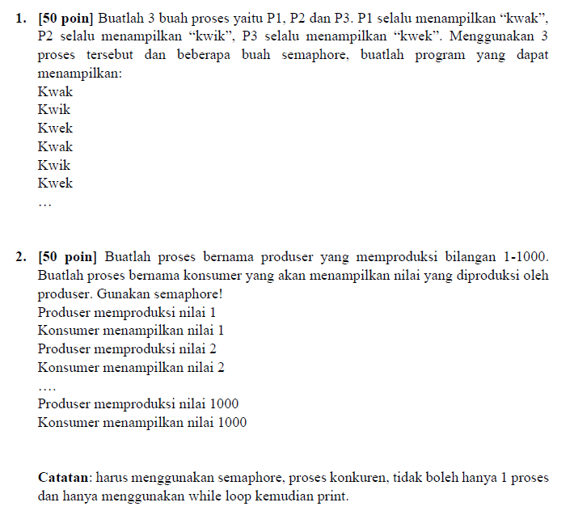

Jawaban:
- Program ini bertujuan untuk mengimplementasikan sinkronisasi antar proses menggunakan semaphore. Terdapat tiga proses yang berjalan secara konkuren, yaitu proses P1 yang menampilkan teks "Kwak", proses P2 yang menampilkan teks "Kwik", dan proses P3 yang menampilkan teks "Kwek". Agar urutan output selalu sesuai dengan yang diinginkan, yaitu "Kwak", "Kwik", "Kwek" secara berulang, digunakan tiga buah semaphore sebagai mekanisme pengendalian akses.
Pada awal program, semaphore untuk proses P1 diinisialisasi bernilai 1 sehingga proses P1 dapat berjalan terlebih dahulu, sedangkan semaphore untuk proses P2 dan P3 diinisialisasi bernilai 0 sehingga keduanya harus menunggu. Setelah P1 mencetak "Kwak", proses tersebut memberikan sinyal (signal) kepada semaphore milik P2 sehingga P2 dapat berjalan. Selanjutnya P2 mencetak "Kwik" dan memberikan sinyal kepada P3. Setelah P3 mencetak "Kwek", proses tersebut memberikan sinyal kembali kepada P1 sehingga siklus dapat diulang terus menerus.
Dengan penggunaan semaphore tersebut, ketiga proses dapat berjalan secara sinkron tanpa terjadi kondisi balapan (race condition) dan urutan output selalu terjaga sesuai kebutuhan.
Input:
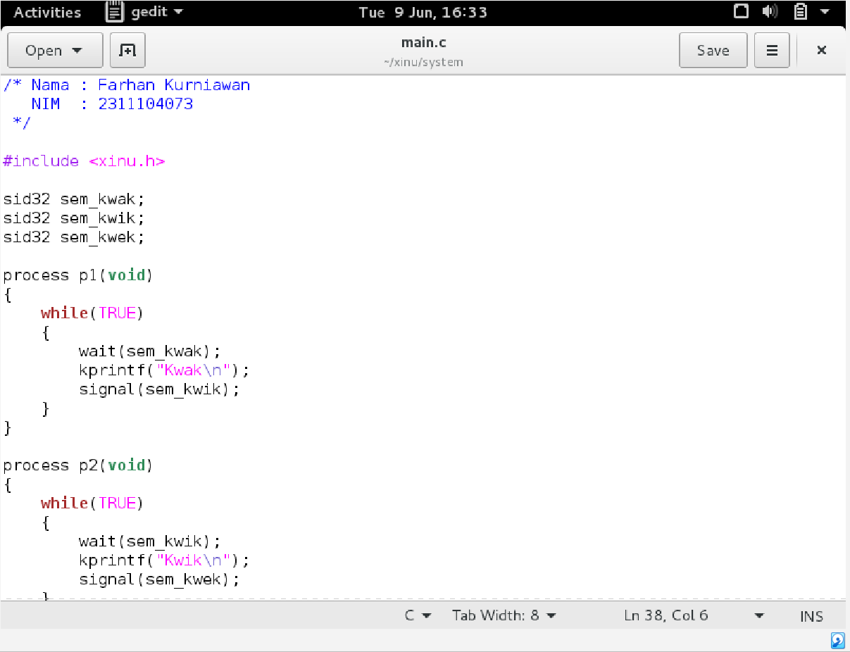
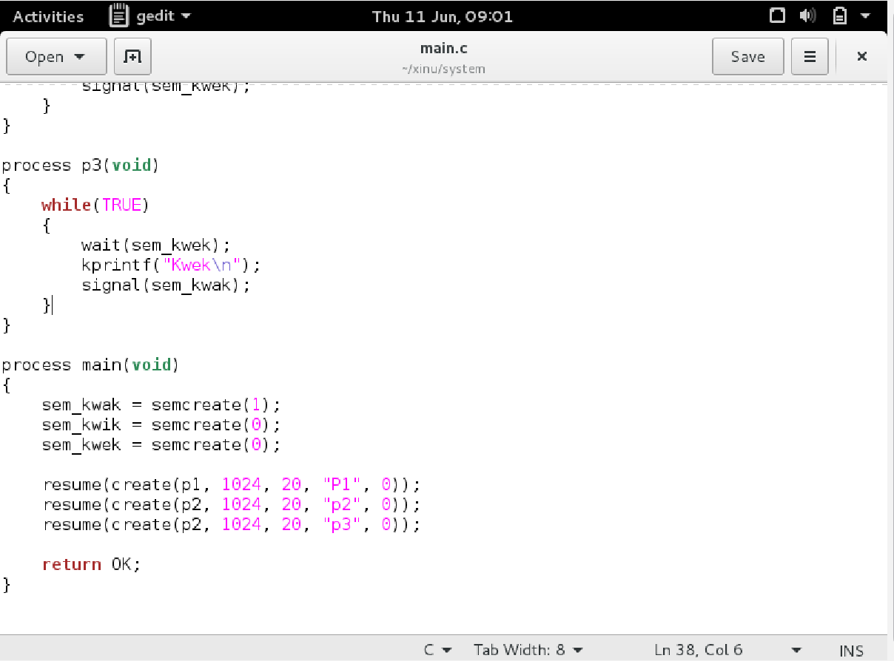

Output:
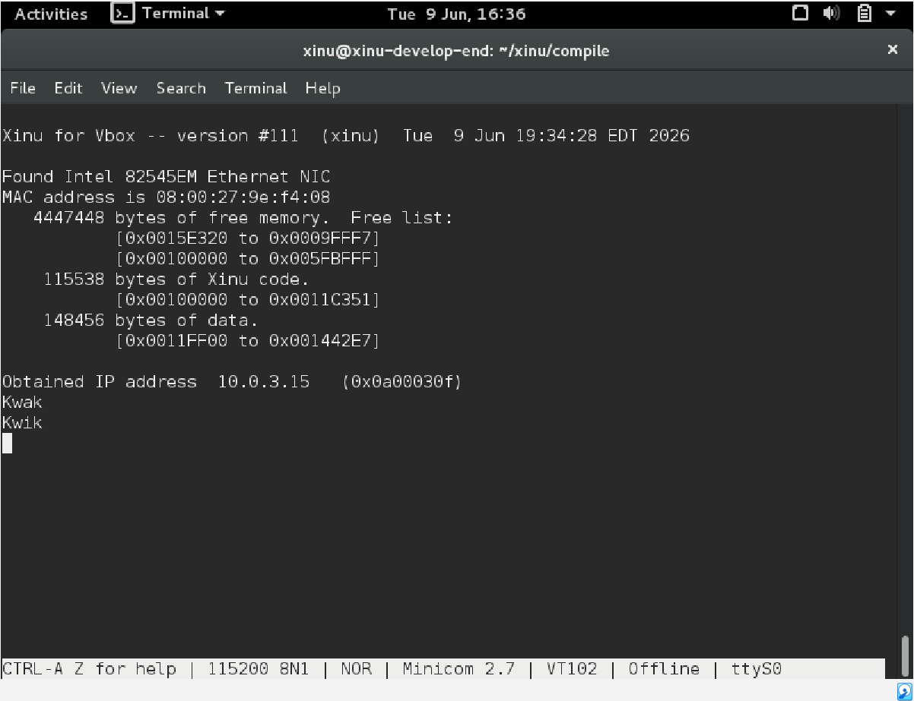

- Program ini mengimplementasikan konsep Producer-Consumer menggunakan semaphore sebagai mekanisme sinkronisasi antar proses. Terdapat dua proses yang berjalan secara konkuren, yaitu proses Producer dan proses Consumer. Proses Producer bertugas menghasilkan data berupa bilangan dari 1 sampai 1000, sedangkan proses Consumer bertugas mengambil dan menampilkan data yang telah diproduksi.
Dalam implementasinya digunakan sebuah variabel buffer untuk menyimpan data sementara, serta dua buah semaphore yaitu empty dan full. Semaphore empty digunakan untuk menunjukkan bahwa buffer masih kosong dan siap diisi oleh Producer, sedangkan semaphore full menunjukkan bahwa buffer telah berisi data dan siap dibaca oleh Consumer.
Ketika Producer akan menghasilkan data, proses tersebut harus memperoleh akses melalui semaphore empty. Setelah data berhasil disimpan ke dalam buffer, Producer menampilkan pesan bahwa data telah diproduksi kemudian mengaktifkan semaphore full. Consumer yang sebelumnya menunggu pada semaphore full kemudian dapat mengambil data dari buffer dan menampilkannya ke layar. Setelah data selesai diproses, Consumer mengaktifkan kembali semaphore empty sehingga Producer dapat menghasilkan data berikutnya.
Penggunaan semaphore pada program ini memastikan bahwa Producer dan Consumer dapat bekerja secara bergantian dengan aman tanpa terjadi konflik akses terhadap buffer bersama. Hasil akhirnya adalah setiap nilai yang diproduksi oleh Producer akan langsung ditampilkan oleh Consumer secara berurutan mulai dari 1 hingga 1000.
Input:
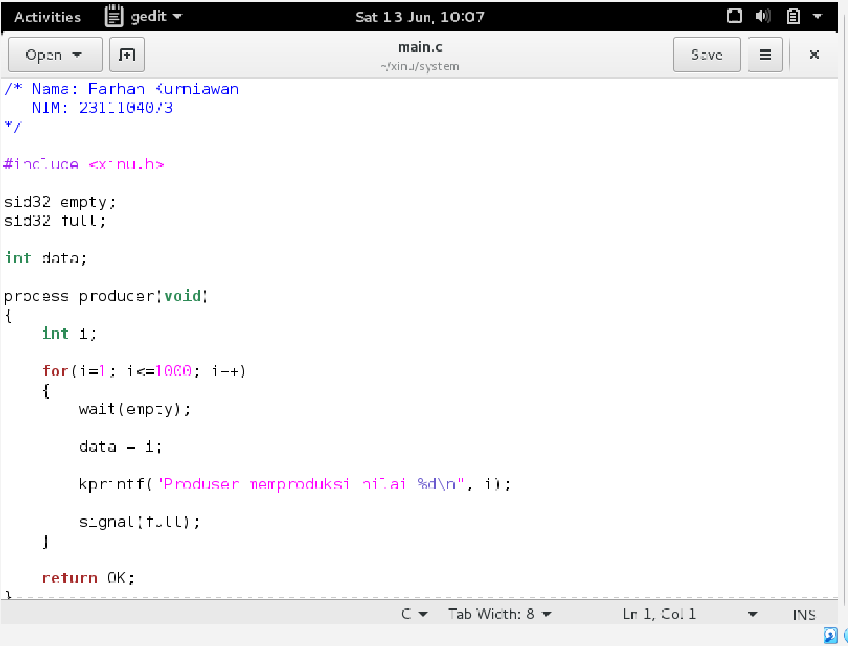
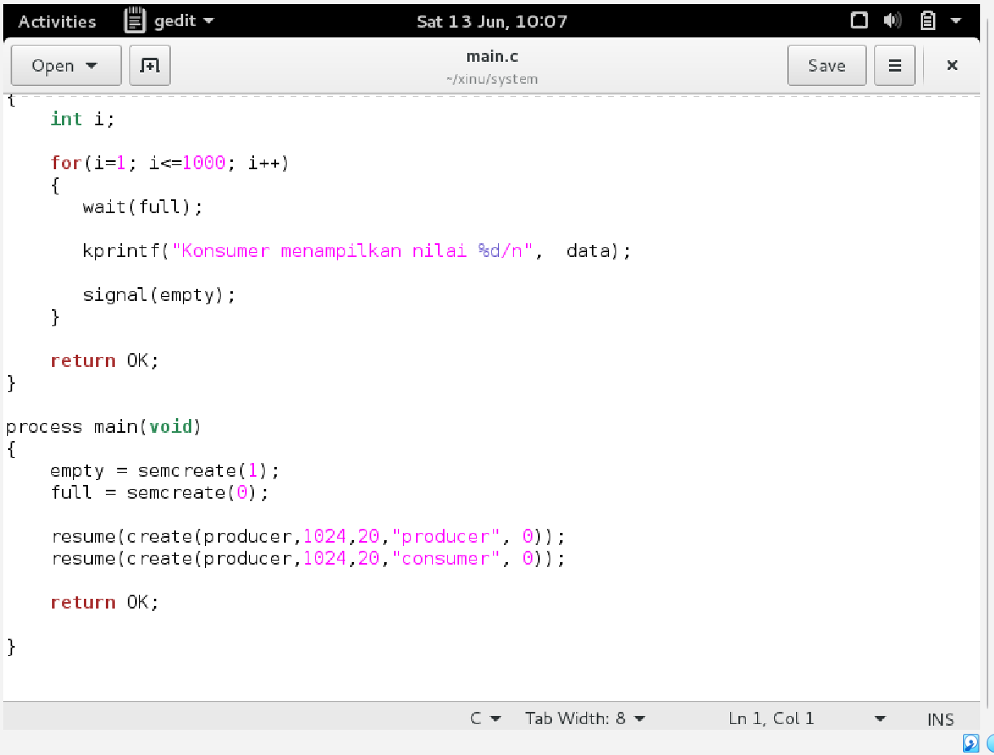
Output:
